СТАВРОПОЛЬСКАЯ ГОРОДСКАЯ ДУМА

Р Е Ш Е Н И Е

21 декабря 2022 г. г. Ставрополь № 145

Об утверждении Схемы размещения

рекламных конструкций на территории

города Ставрополя

В соответствии с федеральными законами от 6 октября 2003 года № 131-ФЗ «Об общих принципах организации местного самоуправления в Российской Федерации», от 13 марта 2006 года № 38-ФЗ «О рекламе», Уставом муниципального образования города Ставрополя Ставропольского края, решением Ставропольской городской Думы от 13 ноября 2013 г. № 414 «О некоторых вопросах распространения наружной рекламы на территории города Ставрополя» Ставропольская городская Дума

РЕШИЛА:

1. Утвердить прилагаемую Схему размещения рекламных конструкций на территории города Ставрополя.

2. Признать утратившим силу решение Ставропольской городской Думы от 24 ноября 2021 г. № 21 «Об утверждении Схемы размещения рекламных конструкций на территории города Ставрополя».

3. Настоящее решение вступает в силу на следующий день после дня его официального опубликования в газете «Ставрополь официальный. Приложение к газете «Вечерний Ставрополь» и подлежит размещению на официальном сайте Ставропольской городской Думы в информационно-телекоммуникационной сети «Интернет».

Председатель

Ставропольской городской Думы Г.С.Колягин

Глава города Ставрополя И.И.Ульянченко

Подписано ___ _________ 2022 г.

УТВЕРЖДЕНА

решением

Ставропольской городской Думы

от 21 декабря 2022 г. № 145

СХЕМА

размещения рекламных конструкций на территории

города Ставрополя

Содержание

|  |  |
| --- | --- |
| 1. | Пояснительная записка |
| 2. | Часть 1. Карты города Ставрополя с нанесенными на них точками установки рекламных конструкций |
| 2.1. | Условные обозначения к картам |
| 2.2. | Карта 1 |
| 2.3. | Карта 2 |
| 3. | Часть 2. Перечень рекламных конструкций, включенных в Схему размещения рекламных конструкций на территории города Ставрополя |
| 4. | Часть 3. Графические материалы |
| 4.1. | Условные обозначения к графическому материалу |
| 4.2. | Отдельно стоящая щитовая рекламная конструкция (суперсайт, суперборд) |
| 4.3. | Отдельно стоящая рекламная конструкция цифровой билборд формата 3х6 метров, описание |
| 4.4. | Графическая часть, суперсайт и суперборд |
| 4.5. | Графическая часть, цифровой билборд |

Пояснительная записка

Схема размещения рекламных конструкций на территории города Ставрополя (далее – Схема) подготовлена в целях определения мест установки рекламных конструкций на территории города Ставрополя. Схема включает в себя все рекламные конструкции, которые могут быть установлены на земельных участках, расположенных в границах города Ставрополя, независимо от формы их собственности.

Размещение рекламных конструкций на зданиях или ином недвижимом имуществе, находящихся в собственности субъектов Российской Федерации или муниципальной собственности, а также на объектах культурного

2

наследия (памятниках истории и культуры) народов Российской Федерации, указанной Схемой не допускается.

Схема размещения рекламных конструкций подготовлена в целях сохранения внешнего архитектурного облика сложившейся застройки города Ставрополя, недопущения его нарушения, художественно-эстетической организации внешнего благоустройства города Ставрополя, сохранения его историко-градостроительного облика.

Схема подготовлена в соответствии с пунктом 5.8 статьи 19 Федерального закона от 13 марта 2006 года № 38-ФЗ «О рекламе», Положением о наружной рекламе в городе Ставрополе, утвержденным решением Ставропольской городской Думы от 13 ноября 2013 г. № 414 «О некоторых вопросах распространения наружной рекламы на территории города Ставрополя», «ГОСТом Р 52044-2003. Государственный стандарт Российской Федерации. Наружная реклама на автомобильных дорогах и территориях городских и сельских поселений. Общие технические требования к средствам наружной рекламы. Правила размещения».

Схема соответствует корректировке генерального плана города Ставрополя на 2010–2030 годы, утвержденной решением Ставропольской городской Думы от 3 сентября 2009 года № 98, действующим Правилам землепользования и застройки муниципального образования города Ставрополя Ставропольского края, утвержденным постановлением администрации города Ставрополя Ставропольского края от 15.10.2021 года № 2342 «Об утверждении Правил землепользования и застройки муниципального образования города Ставрополя Ставропольского края», а также Правилам благоустройства территории муниципального образования города Ставрополя, утвержденным решением Ставропольской городской Думы от 23 августа 2017 г. № 127.

При размещении рекламных конструкций учитывается архитектурная среда сложившейся застройки. Рекламные конструкции, а также рекламные и информационные изображения, размещаемые на них должны соответствовать градостроительной ситуации, улучшая визуальный образ, подчеркивая индивидуальность сложившейся застройки. Основные критерии, по которым обеспечивается соответствие:

1. Колористика – для оформления рекламных конструкций используются цвета, сочетающиеся с окружающим фоном.

2. Стилистика окружающей среды ‒ при проектировании рекламных конструкций учитывается пластика архитектуры, ее исторические особенности.

3. Пропорции и масштаб – размеры рекламных конструкций и элементов

3

изображений соответствуют размерам окружающих объектов, учитывают особенности их архитектуры.

Цветовое решение отдельно стоящих рекламных конструкций должно отвечать колористике сложившейся застройки, гармонировать с архитектурно-пространственным окружением и другими элементами благоустройства и оборудования, улучшая внешний облик сложившейся застройки, а также иметь нейтральный унифицированный характер на основе ограниченного числа колеров.

Щитовые рекламные конструкции выполняются в двухстороннем варианте. Рекламные конструкции, выполненные в одностороннем варианте, должны иметь декоративно оформленную обратную сторону.

Рекламные конструкции, установленные на территории города Ставрополя, должны иметь единый упорядоченный характер.

Схемой не допускается размещение рекламных конструкций:

- на одной опоре с дорожными знаками и светофорами;

- на железнодорожных переездах, в туннелях и под путепроводами, над въездами в туннели и выездами из туннелей;

- над проезжей частью;

- на дорожных ограждениях и направляющих устройствах;

- на подпорных стенах, деревьях, скалах, не являющихся частью дорожной инфраструктуры, и других природных объектах.

В целях соблюдения внешнего архитектурно-исторического облика сложившейся застройки на следующих улицах и территориях не допускается установка отдельно стоящих рекламных конструкций: проспект К. Маркса (от проспекта Октябрьской Революции до улицы Войтика); бульвар имени генерала А. Ермолова; улица Советская; улица Булкина; улица Пушкина (от улицы Дзержинского до улицы Мира); улица М. Морозова (от улицы Маршала Жукова до улицы Ломоносова); переулок Зоотехнический; улица Орджоникидзе; улица Дзержинского (от улицы Войтика до улицы Ломоносова); улица К. Хетагурова; улица Комсомольская (от проспекта Октябрьской Революции до улицы Голенева); улица Маршала Жукова (от улицы Советской до улицы Мира); проспект Октябрьской Революции; улица Артема (от улицы Дзержинского до улицы Мира); Государственная историко-культурная заповедная территория «Крепостная гора».

В целях соблюдения внешнего архитектурного облика сложившейся застройки, градостроительных норм и правил указанная Схема согласована главным архитектором города Ставрополя.

Часть 1

4

Карты города Ставрополя с нанесенными на них точками установки

рекламных конструкций

масштаб 1: 48 000

Условные обозначения к карте размещения рекламных конструкций

на территории города Ставрополя

|  |  |  |
| --- | --- | --- |
| Условное обозначение | Тип, вид рекламной конструкции, площадь информационного поля | Количество  в Схеме, шт. |
| D:\Мои документы\Изменения в СХЕМУ\Графическая часть\SAS.Planet.Release.120808\MarksIcons\flag.png | Отдельно стоящая щитовая рекламная конструкция формата  4х12х2 метров ‒ 96 кв.м (суперборд)  5х15х2 метров ‒ 150 кв.м (суперсайт) | 9  1 |
| D:\Мои документы\Изменения в СХЕМУ\Графическая часть\SAS.Planet.Release.120808\MarksIcons\computer.png | Отдельно стоящая рекламная конструкция светодиодный экран (цифровой билборд) формата 3х6 метров ‒ 18 кв.м  формата 3х6х2 метров ‒ 36 кв.м | 12  1 |
| D:\Мои документы\Изменения в СХЕМУ\СХЕМА 2021\Программа\SAS.Planet.Release.120808\MarksIcons\caution.png | Отдельно стоящая рекламная конструкция формата 5х12х3 метра ‒ 180 кв.м (суперсайт) с возможностью установки светодиодного экрана 4х12 метров ‒ 48 кв.м | 1 |
|  | Итого по Схеме: | 24 |

*Технические характеристики рекламных конструкций указаны в части 2. Перечень рекламных конструкций, включенных в Схему размещения рекламных конструкций на территории города Ставрополя

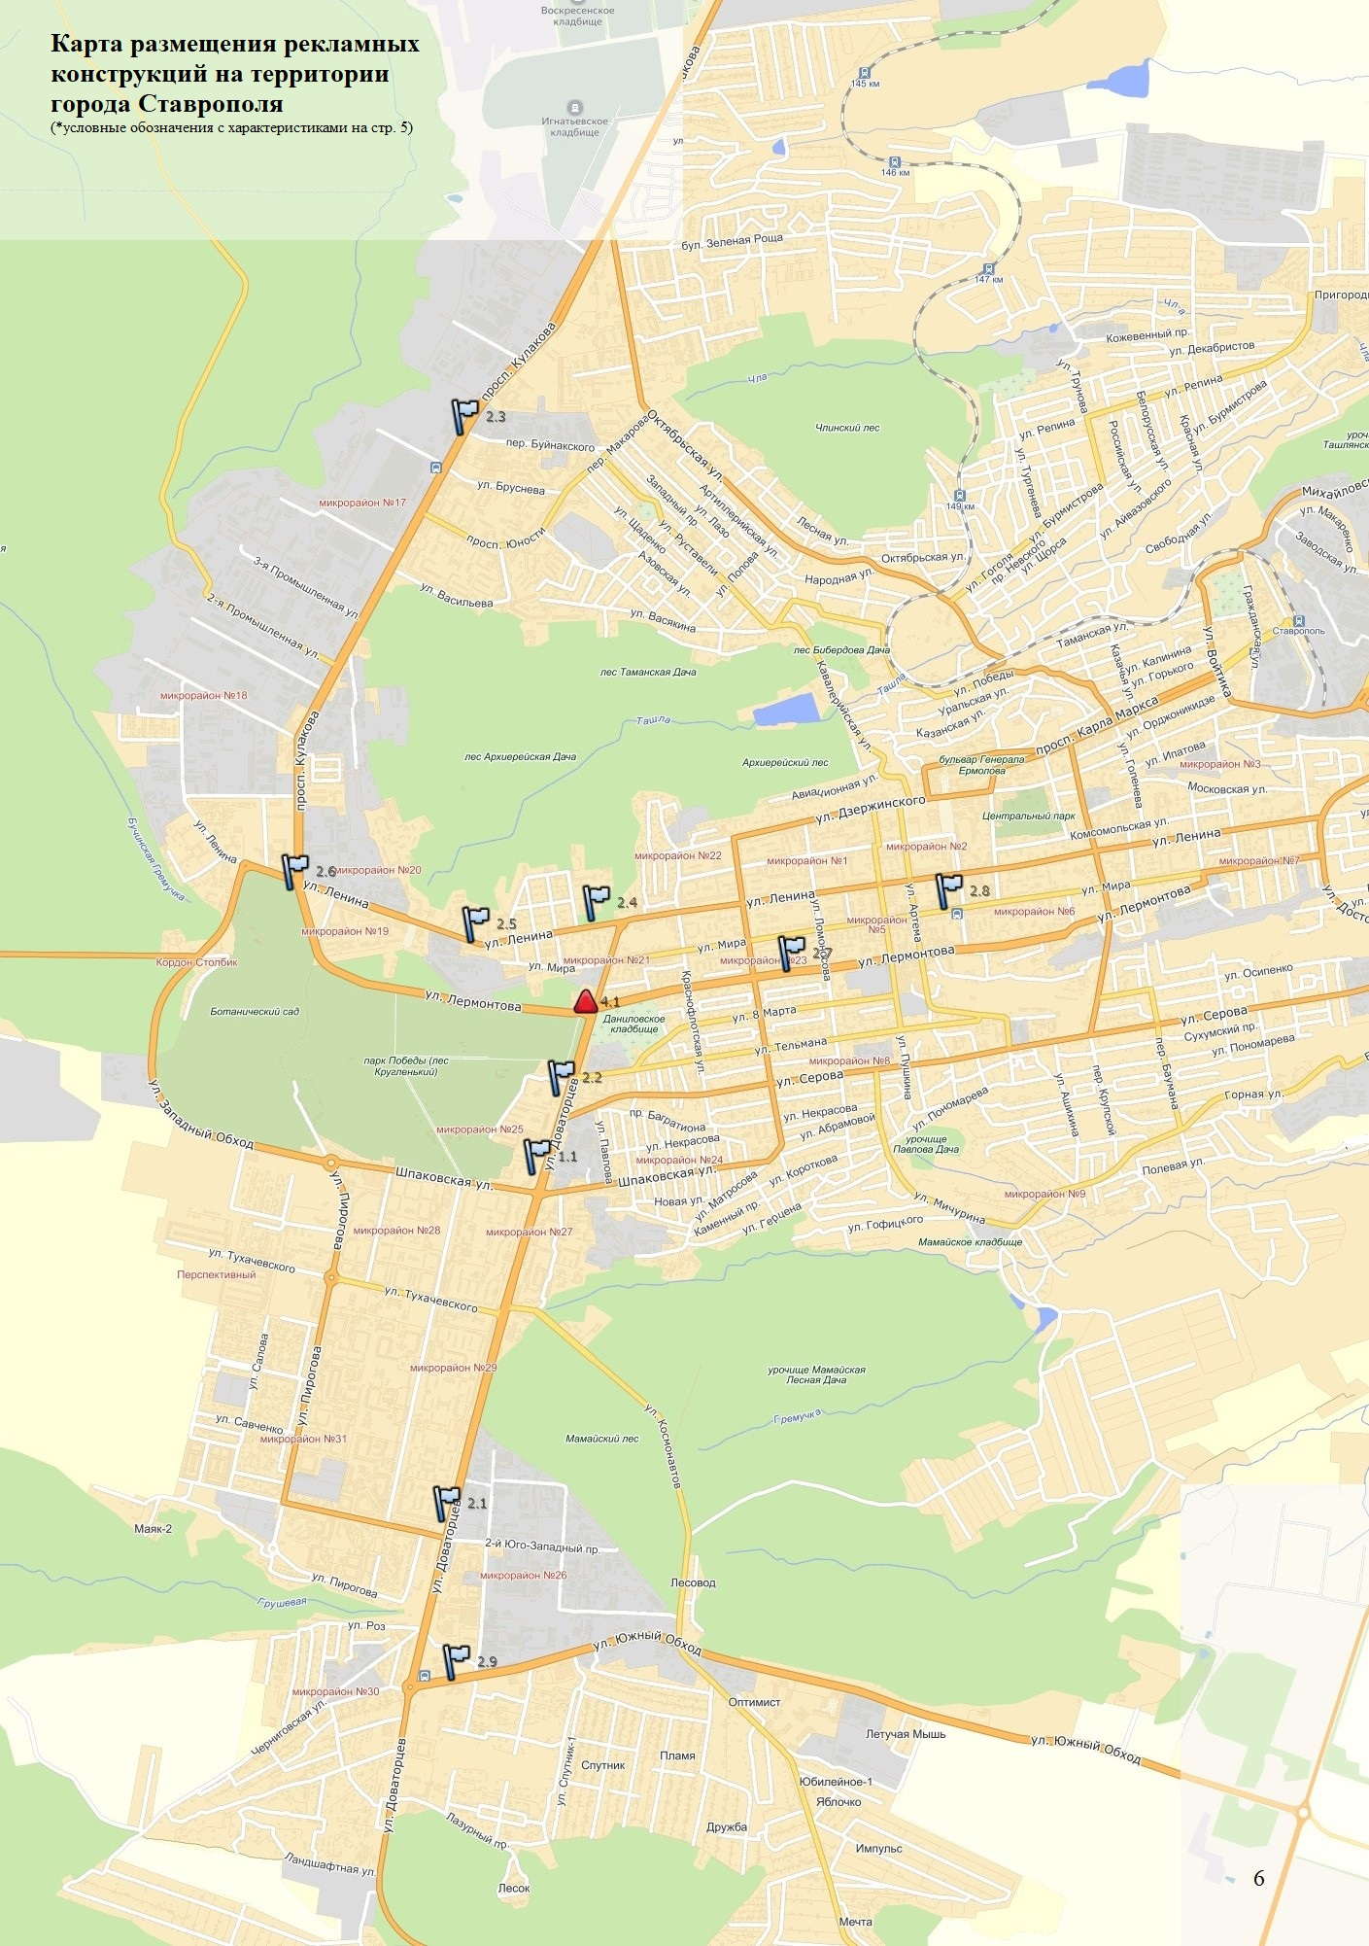

5

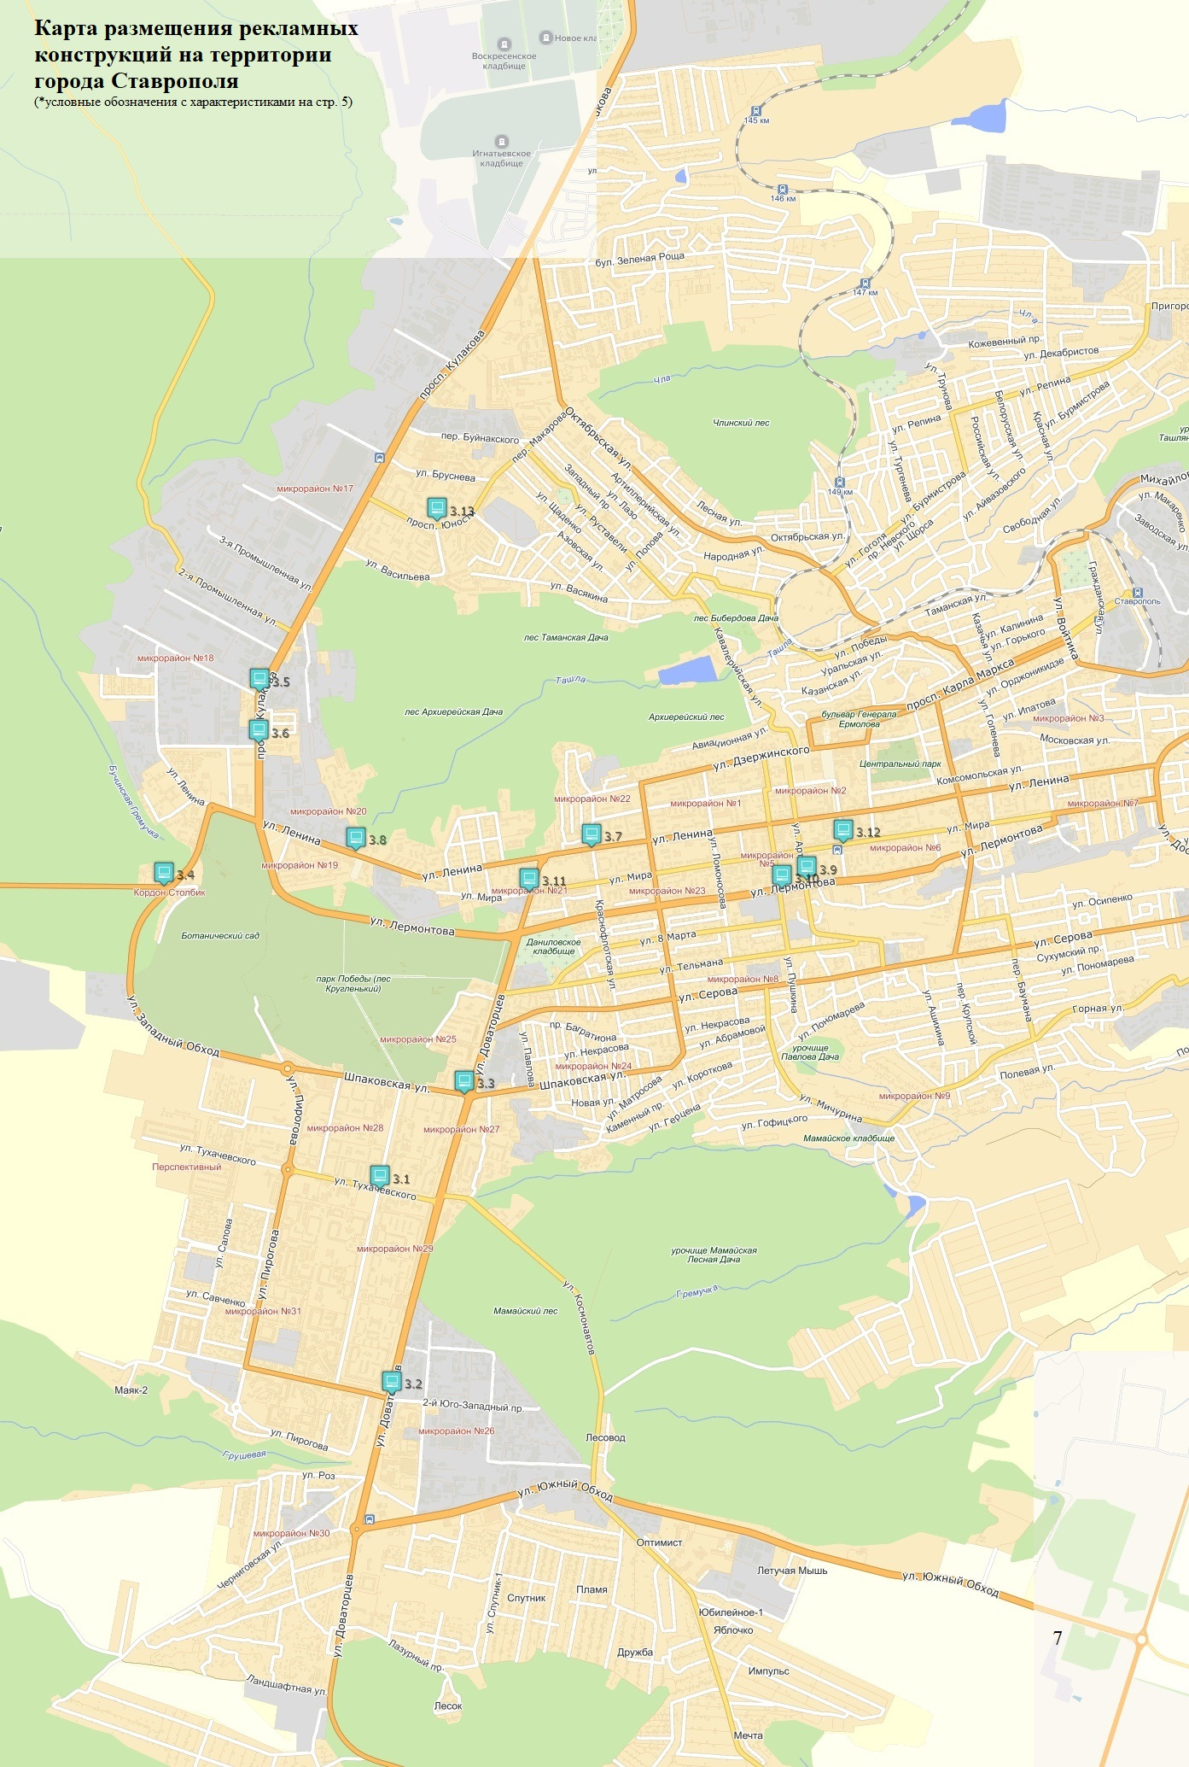

6

Часть 2

Перечень рекламных конструкций, включенных в Схему размещения рекламных конструкций

на территории города Ставрополя

|  |  |  |  |  |  |  |  |
| --- | --- | --- | --- | --- | --- | --- | --- |
| № п/п | Номер по схеме | Тип рекламной конструкции | Вид рекламной конструкции | Адрес размещения | Площадь инфор-мацион-ного поля,  кв. м | Долгота | Широта |
| 1 | 2 | 3 | 4 | 5 | 6 | 7 | 8 |
| 1. Отдельно стоящие рекламные конструкции формата 5х15 метров (суперсайт) | | | | | | | |
| 1. | 1.1. | Отдельно стоящая РК | Щитовая конструкция  5х15 м | улица Доваторцев, 29 | 150 | E41° 55' 58,902"" | N45° 1' 14,214"" |
| 2. Отдельно стоящие рекламные конструкции формата 4х12 метров (суперборд) | | | | | | | |
| 1. | 2.1. | Отдельно стоящая РК | Щитовая конструкция  4х12 м | улица Доваторцев, 73/1 | 96 | E41° 55' 29,638"" | N44° 59' 56,171"" |
| 2. | 2.2. | Отдельно стоящая РК | Щитовая конструкция  4х12 м | улица Доваторцев, 9 | 96 | E41° 56' 6,445"" | N45° 1' 32,121"" |
| 3. | 2.3. | Отдельно стоящая РК | Щитовая конструкция  4х12 м | проспект Кулакова, 37 –  переулок Буйнакского | 96 | E41° 55' 35,884"" | N45° 4' 1,191"" |
| 4. | 2.4. | Отдельно стоящая РК | Щитовая конструкция  4х12 м | улица Ленина, 369 | 96 | E 41°56'17.5" | N 45°02'11.5" |

7

|  |  |  |  |  |  |  |  |
| --- | --- | --- | --- | --- | --- | --- | --- |
| 1 | 2 | 3 | 4 | 5 | 6 | 7 | 8 |
| 5. | 2.5. | Отдельно стоящая РК | Щитовая конструкция  4х12 м | улица Ленина, 456 | 96 | E41° 55' 39,201"" | N45° 2' 6,881"" |
| 6. | 2.6. | Отдельно стоящая РК | Щитовая конструкция  4х12 м | улица Ленина, 478, Ставропольский ботанический сад им. В.В. Скрипчинского | 96 | E 41°54'42.1" | N 45°02'18.8" |
| 7. | 2.7. | Отдельно стоящая РК | Щитовая конструкция  4х12 м | улица Лермонтова, 234/1 | 96 | E41° 57' 19,829"" | N45° 2' 0,203"" |
| 8. | 2.8. | Отдельно стоящая РК | Щитовая конструкция  4х12 м | улица Мира, 282 | 96 | E41° 58' 9,876"" | N45° 2' 14,359"" |
| 9. | 2.9. | Отдельно стоящая РК | Щитовая конструкция  4х12 м | улица Южный обход, 1г | 96 | E41° 55' 33,001"" | N44° 59' 20,407"" |
| 3. Отдельно стоящие рекламные конструкции формата светодиодный экран (цифровой билборд) 3х6 метров | | | | | | | |
| 1. | 3.1. | Отдельно стоящая РК | Цифровой билборд 3х6 м | улица 50 лет ВЛКСМ –  улица Тухачевского | 18 | E 41°55'27.0" | N 45°00'46.1" |
| 2. | 3.2. | Отдельно стоящая РК | Цифровой билборд 3х6 м | улица Доваторцев, 64 А –  улица 45 Параллель | 18 | E41°55'31,03" | N44°59'53,45" |
| 3. | 3.3. | Отдельно стоящая РК | Цифровой билборд 3х6 м | улица Доваторцев, 33 А –  улица Шпаковская | 18 | E41°55'57,06" | N45°01'10,54" |
| 4. | 3.4. | Отдельно стоящая РК | Цифровой билборд 3х6 м | улица Западный обход –  улица Приозерная | 18 | E41° 54' 8,910"" | N45° 2' 3,949"" |
| 5. | 3.5. | Отдельно стоящая РК | Цифровой билборд 3х6 м | проспект Кулакова, 9 (разделительная полоса автомобильной дороги) | 36 | E41° 54' 43,284"" | N45° 2' 54, 086""  8 |

|  |  |  |  |  |  |  |  |
| --- | --- | --- | --- | --- | --- | --- | --- |
| 1 | 2 | 3 | 4 | 5 | 6 | 7 | 8 |
| 6. | 3.6. | Отдельно стоящая РК | Цифровой билборд 3х6 м | проспект Кулакова, 7 (разделительная полоса автомобильной дороги) | 18 | E41° 54' 42,741"" | N45° 2' 40,668"" |
| 7. | 3.7. | Отдельно стоящая РК | Цифровой билборд 3х6 м | улица Ленина, 370 –  улица Краснофлотская | 18 | E 41°56'43.1" | N 45°02'13.8" |
| 8. | 3.8. | Отдельно стоящая РК | Цифровой билборд 3х6 м | улица Ленина, 415  (площадь 200-летия) | 18 | E41° 55' 18,328"" | N45° 2' 13,040"" |
| 9. | 3.9. | Отдельно стоящая РК | Цифровой билборд 3х6 м | улица Лермонтова –  улица Артема, 18 | 18 | E41° 58' 0,980"" | N45° 2' 5,323"" |
| 10. | 3.10. | Отдельно стоящая РК | Цифровой билборд 3х6 м | улица Лермонтова –  улица Пушкина, 42 | 18 | E41° 57' 51,813"" | N45° 2' 3,116"" |
| 11. | 3.11. | Отдельно стоящая РК | Цифровой билборд 3х6 м | улица Мира, 450 –  улица Доваторцев | 18 | E41° 56' 20,460"" | N45° 2' 2,211"" |
| 12. | 3.12. | Отдельно стоящая РК | Цифровой билборд 3х6 м | улица Мира, 280/7а –  улица Маршала Жукова | 18 | E41° 58' 14,232"" | N45° 2' 14,819"" |
| 13. | 3.13. | Отдельно стоящая РК | Цифровой билборд 3х6 м | проспект Юности, 7 –  переулок Шеболдаева | 18 | E41° 55' 47,332"" | N45° 3' 37,449"" |
| 4. Отдельно стоящая рекламная конструкция формата 5х12х3 метров (суперсайт) с возможностью установки светодиодного экрана 4х12 метров | | | | | | | |
| 1. | 4.1. | Отдельно стоящая РК | Щитовая конструкция  5х12х3 м  Светодиодный экран 4х12 м | улица Доваторцев –  улица Лермонтова | 180  48 | E41° 56' 14,279"" | N45° 1' 50,422"" |

9

Часть 3

10

Графические материалы с указанием типа, вида рекламной конструкции, адресом, координатами, расположением конструкции относительно кадастровых участков, топографическими съемками и фотографиями мест предполагаемой установки рекламных конструкций

Условные обозначения

|  |  |
| --- | --- |
|  | Размещение рекламной конструкции относительно кадастровых участков |
|  | Схема размещения  рекламной конструкции |
| 123456 | Границы и номера кадастровых участков |
|  | Границы коридора безопасности* |

*Коридор безопасности ‒ земельные участки (независимо от категории земель), включающие в себя территорию, прилегающую к проезжим частям дорог в населенных пунктах, на которых в целях обеспечения безопасности дорожного движения запрещается устанавливать рекламные конструкции.

Отдельно стоящая щитовая рекламная конструкция

(суперсайт, суперборд)

Суперсайт, суперборд – отдельно стоящая щитовая рекламная конструкция большого формата, имеющая поверхности для размещения рекламы, размер каждой из которых составляет 5х15 метров, 5х12 или 4х12 метров соответственно. Конструкция состоит из фундамента, каркаса, опоры и информационного поля. Конструкция оборудована внешней подсветкой.

Суперсайт, суперборд предназначены для размещения коммерческой рекламы, социальной рекламы и праздничной информации. Информация на рекламных конструкциях должна размещаться с соблюдением требований законодательства о государственном языке Российской Федерации. Рекламная конструкция должна быть спроектирована, изготовлена и установлена в соответствии с требованиями строительных норм и правил, правил устройства электроустановок, технических регламентов, санитарных норм и правил (в том числе требований к освещённости, электромагнитному излучению и пр.), с требованиями пожарной безопасности и других нормативных актов, содержащих требования к рекламным конструкциям.

11

Для размещения суперсайта, суперборда разрабатывается проектная документация с целью обеспечения безопасности при её установке, монтаже и эксплуатации.

Конструкция устанавливается на одной опоре. Рекламное поле жёстко соединено с опорной стойкой и расположено горизонтально. Рекламная конструкция устанавливается на заглублённом фундаменте. Расположение на высокой опоре позволяет видеть рекламное изображение с большого расстояния.

По причине огромного размера суперсайты и суперборды располагаются вне исторических зон города, на крупных автомагистралях и за пределами города.

Покрытие рекламной конструкции ‒ порошковое напыление с антикоррозионными ингибиторами. Цветовая гамма ‒ градация серого цвета.

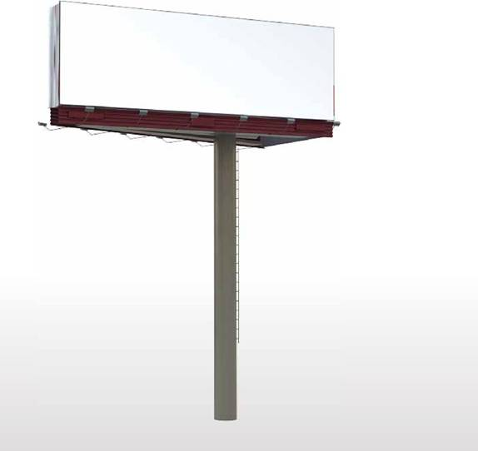

Отдельно стоящая рекламная конструкция

светодиодный экран (цифровой билборд)

Цифровой билборд формата 3х6 метров – это отдельно стоящая рекламная конструкция, состоящая из фундамента, опоры и электронно-светового оборудования, позволяющего демонстрировать информационные материалы.

Цифровой билборд предназначен для размещения коммерческой рекламы, социальной рекламы и праздничной информации. Информация на рекламных конструкциях должна размещаться с соблюдением требований законодательства о государственном языке Российской Федерации. Рекламная конструкция должна быть спроектирована, изготовлена и установлена в соответствии с требованиями строительных норм и правил, правил устройства электроустановок, технических регламентов, санитарных норм и правил (в том числе требований к освещённости, электромагнитному излучению и пр.), с требованиями пожарной безопасности и других нормативных актов, содержащих требования к рекламным конструкциям. Конструкция должна быть оборудована системой аварийного отключения от сети электропитания.

Для размещения цифрового билборда разрабатывается проектная документация с целью обеспечения безопасности при установке, монтаже и эксплуатации.

12

Конструкция устанавливается на одной опоре. Рекламное поле жёстко соединено с опорной стойкой и расположено горизонтально. Количество рекламных полей – не более двух. Рекламная конструкция устанавливается на заглублённом фундаменте (в случае невозможности установки рекламной конструкции на заглублённом фундаменте, допускается установка рекламной конструкции без заглубления фундамента, в таком случае конструктивные элементы жёсткости и крепления рекламной конструкции должны быть закрыты декоративными элементами). Покрытие рекламной конструкции ‒ порошковое напыление с антикоррозионными ингибиторами. Цветовая гамма ‒ градация серого цвета.

Цифровой билборд 3х6 метров оборудован светодиодными (LED) панелями, обладающими высоким разрешением и способными передавать до 4,4 миллиарда цветов и оттенков. В зависимости от времени суток яркость панелей автоматически меняется, что обеспечивает требования ГИБДД по недопущению ослепления водителей в темное время суток.

Рекламная конструкция № 1.1.

13

|  |  |
| --- | --- |
| Тип, вид рекламной  конструкции, кв.м | Отдельно стоящая щитовая рекламная конструкция 5х15х2 метров ‒ 150 кв.м  (суперсайт) |
| Адрес | улица Доваторцев, 29 |
| Долгота | 1314531.42,474457.78 |
| Широта | N45° 1' 14,214"" E41° 55' 58,902"" |
| Примечание | Размещение рекламной конструкции допускается в радиусе 5 метров от точки на схеме с соблюдением технических регламентов и нормативных правовых актов |
| Размещение рекламной конструкции относительно кадастровых участков |  |
| Схема размещения  рекламной конструкции |  |
| Фото |  |

Рекламная конструкция № 2.1.

14

|  |  |
| --- | --- |
| Тип, вид рекламной  конструкции, кв.м | Отдельно стоящая щитовая рекламная конструкция 4х12х2 м ‒ 96 кв.м  (суперборд) |
| Адрес | улица Доваторцев, 73/1 |
| Долгота | E41° 55' 29,638"" |
| Широта | N44° 59' 56,171"" |
| Примечание | Размещение рекламной конструкции допускается в радиусе 5 метров от точки на схеме с соблюдением технических регламентов и нормативных правовых актов |
| Размещение рекламной конструкции относительно кадастровых участков |  |
| Схема размещения  рекламной конструкции |  |
| Фото |  |

Рекламная конструкция № 2.2.

15

|  |  |
| --- | --- |
| Тип, вид рекламной  конструкции, кв.м | Отдельно стоящая щитовая рекламная конструкция 4х12х2 м ‒ 96 кв.м  (суперборд) |
| Адрес | улица Доваторцев, 9 |
| Долгота | E41° 56' 6,445"" |
| Широта | N45° 1' 32,121"" |
| Примечание | Размещение рекламной конструкции допускается в радиусе 5 метров от точки на схеме с соблюдением технических регламентов и нормативных правовых актов |
| Размещение рекламной конструкции относительно кадастровых участков |  |
| Схема размещения  рекламной конструкции |  |
| Фото |  |

Рекламная конструкция № 2.3.

16

|  |  |
| --- | --- |
| Тип, вид рекламной  конструкции, кв.м | Отдельно стоящая щитовая рекламная конструкция 4х12х2 м ‒ 96 кв.м (суперборд) |
| Адрес | проспект Кулакова, 37 ‒ переулок Буйнакского |
| Долгота | E41° 55' 35,884"" |
| Широта | N45° 4' 1,191"" |
| Примечание | Размещение рекламной конструкции допускается в радиусе 5 метров от точки на схеме с соблюдением технических регламентов и нормативных правовых актов |
| Размещение рекламной конструкции относительно кадастровых участков |  |
| Схема размещения  рекламной конструкции |  |
| Фото |  |

Рекламная конструкция № 2.4.

17

|  |  |
| --- | --- |
| Тип, вид рекламной  конструкции, кв.м | Отдельно стоящая щитовая рекламная конструкция 4х12х2 м ‒ 96 кв.м  (суперборд) |
| Адрес | улица Ленина, 369 |
| Долгота | E 41°56'17.5" |
| Широта | N 45°02'11.5" |
| Примечание | Размещение рекламной конструкции допускается в радиусе 5 метров от точки на схеме с соблюдением технических регламентов и нормативных правовых актов |
| Размещение рекламной конструкции относительно кадастровых участков |  |
| Схема размещения  рекламной конструкции |  |
| Фото |  |

Рекламная конструкция № 2.5.

18

|  |  |
| --- | --- |
| Тип, вид рекламной  конструкции, кв.м | Отдельно стоящая щитовая рекламная конструкция 4х12х2 м ‒ 96 кв.м  (суперборд) |
| Адрес | улица Ленина, 456 |
| Долгота | E41° 55' 39,201"" |
| Широта | N45° 2' 6,881"" |
| Примечание | Размещение рекламной конструкции допускается в радиусе 5 метров от точки на схеме с соблюдением технических регламентов и нормативных правовых актов |
| Размещение рекламной конструкции относительно кадастровых участков |  |
| Схема размещения  рекламной конструкции |  |
| Фото |  |

Рекламная конструкция № 2.6.

19

|  |  |
| --- | --- |
| Тип, вид рекламной  конструкции, кв.м | Отдельно стоящая щитовая рекламная конструкция 4х12х2 м ‒ 96 кв.м  (суперборд) |
| Адрес | улица Ленина, 478, Ставропольский ботанический сад  им. В.В. Скрипчинского |
| Долгота | E 41°54'42.1" |
| Широта | N 45°02'18.8" |
| Примечание | Размещение рекламной конструкции допускается в радиусе 5 метров от точки на схеме с соблюдением технических регламентов и нормативных правовых актов |
| Размещение рекламной конструкции относительно кадастровых участков |  |
| Схема размещения  рекламной конструкции |  |
| Фото |  |

Рекламная конструкция № 2.7.

20

|  |  |
| --- | --- |
| Тип, вид рекламной  конструкции, кв.м | Отдельно стоящая щитовая рекламная конструкция 4х12х2 м ‒ 96 кв.м  (суперборд) |
| Адрес | улица Лермонтова, 234/1 |
| Долгота | E41° 57' 19,829"" |
| Широта | N45° 2' 0,203"" |
| Примечание | Размещение рекламной конструкции допускается в радиусе 5 метров от точки на схеме с соблюдением технических регламентов и нормативных правовых актов |
| Размещение рекламной конструкции относительно кадастровых участков |  |
| Схема размещения  рекламной конструкции |  |
| Фото |  |

Рекламная конструкция № 2.8.

21

|  |  |
| --- | --- |
| Тип, вид рекламной  конструкции, кв.м | Отдельно стоящая щитовая рекламная конструкция 4х12х2 м ‒ 96 кв.м  (суперборд) |
| Адрес | улица Мира, 282 |
| Долгота | E41° 58' 9,876"" |
| Широта | N45° 2' 14,359"" |
| Примечание | Размещение рекламной конструкции допускается в радиусе 5 метров от точки на схеме с соблюдением технических регламентов и нормативных правовых актов |
| Размещение рекламной конструкции относительно кадастровых участков |  |
| Схема размещения  рекламной конструкции |  |
| Фото |  |

Рекламная конструкция № 2.9.

22

|  |  |
| --- | --- |
| Тип, вид рекламной  конструкции, кв.м | Отдельно стоящая щитовая рекламная конструкция 4х12х2 м ‒ 96 кв.м  (суперборд) |
| Адрес | улица Южный обход, 1г |
| Долгота | E41° 55' 33,001"" |
| Широта | N44° 59' 20,407"" |
| Примечание | Размещение рекламной конструкции допускается в радиусе 5 метров от точки на схеме с соблюдением технических регламентов и нормативных правовых актов |
| Размещение рекламной конструкции относительно кадастровых участков |  |
| Схема размещения  рекламной конструкции |  |
| Фото |  |

Рекламная конструкция № 3.1.

23

|  |  |
| --- | --- |
| Тип, вид рекламной  конструкции, кв.м | Отдельно стоящая рекламная конструкция светодиодный экран  (цифровой билборд) 3х6 метров ‒ 18 кв.м |
| Адрес | улица 50 лет ВЛКСМ – улица Тухачевского |
| Долгота | E 41°55'27.0" |
| Широта | N 45°00'46.1" |
| Примечание | Размещение рекламной конструкции допускается в радиусе 5 метров от точки на схеме с соблюдением технических регламентов и нормативных правовых актов |
| Размещение рекламной конструкции относительно кадастровых участков |  |
| Схема размещения  рекламной конструкции |  |
| Фото |  |

Рекламная конструкция № 3.2.

24

|  |  |
| --- | --- |
| Тип, вид рекламной  конструкции, кв.м | Отдельно стоящая рекламная конструкция светодиодный экран  (цифровой билборд) 3х6 метров ‒ 18 кв.м |
| Адрес | улица Доваторцев, 64 А – улица 45 Параллель |
| Долгота | E41°55'31,03" |
| Широта | N44°59'53,45" |
| Примечание | Размещение рекламной конструкции допускается в радиусе 5 метров от точки на схеме с соблюдением технических регламентов и нормативных правовых актов |
| Размещение рекламной конструкции относительно кадастровых участков |  |
| Схема размещения  рекламной конструкции |  |
| Фото |  |

Рекламная конструкция № 3.3.

25

|  |  |
| --- | --- |
| Тип, вид рекламной  конструкции, кв.м | Отдельно стоящая рекламная конструкция светодиодный экран  (цифровой билборд) 3х6 метров ‒ 18 кв.м |
| Адрес | улица Доваторцев, 33 А – улица Шпаковская |
| Долгота | E41°55'57,06" |
| Широта | N45°01'10,54" |
| Примечание | Размещение рекламной конструкции допускается в радиусе 5 метров от точки на схеме с соблюдением технических регламентов и нормативных правовых актов |
| Размещение рекламной конструкции относительно кадастровых участков |  |
| Схема размещения  рекламной конструкции |  |
| Фото |  |

Рекламная конструкция № 3.4.

26

|  |  |
| --- | --- |
| Тип, вид рекламной  конструкции, кв.м | Отдельно стоящая рекламная конструкция светодиодный экран  (цифровой билборд) 3х6 метров ‒ 18 кв.м |
| Адрес | улица Западный обход ‒ улица Приозерная |
| Долгота | E41° 54' 8,910"" |
| Широта | N45° 2' 3,949"" |
| Примечание | Размещение рекламной конструкции допускается в радиусе 5 метров от точки на схеме с соблюдением технических регламентов и нормативных правовых актов |
| Размещение рекламной конструкции относительно кадастровых участков |  |
| Схема размещения  рекламной конструкции |  |
| Фото |  |

Рекламная конструкция № 3.5.

27

|  |  |
| --- | --- |
| Тип, вид рекламной  конструкции, кв.м | Отдельно стоящая рекламная конструкция светодиодный экран  (цифровой билборд) 3х6х2 метров ‒ 36 кв.м |
| Адрес | проспект Кулакова, 9 (разд. полоса автомобильной дороги) |
| Долгота | E41° 54' 43,284"" |
| Широта | N45° 2' 54,086"" |
| Примечание | Размещение рекламной конструкции допускается в радиусе 5 метров от точки на схеме с соблюдением технических регламентов и нормативных правовых актов |
| Размещение рекламной конструкции относительно кадастровых участков |  |
| Схема размещения  рекламной конструкции |  |
| Фото |  |

Рекламная конструкция № 3.6.

28

|  |  |
| --- | --- |
| Тип, вид рекламной  конструкции, кв.м | Отдельно стоящая рекламная конструкция светодиодный экран  (цифровой билборд) 3х6 метров ‒ 18 кв.м |
| Адрес | проспект Кулакова, 7 (разд. полоса автомобильной дороги) |
| Долгота | E41° 54' 42,741"" |
| Широта | N45° 2' 40,668"" |
| Примечание | Размещение рекламной конструкции допускается в радиусе 5 метров от точки на схеме с соблюдением технических регламентов и нормативных правовых актов |
| Размещение рекламной конструкции относительно кадастровых участков |  |
| Схема размещения  рекламной конструкции |  |
| Фото |  |

Рекламная конструкция № 3.7.

29

|  |  |
| --- | --- |
| Тип, вид рекламной  конструкции, кв.м | Отдельно стоящая рекламная конструкция светодиодный экран  (цифровой билборд) 3х6 метров ‒ 18 кв.м |
| Адрес | улица Ленина, 370 – улица Краснофлотская |
| Долгота | E 41°56'43.1" |
| Широта | N 45°02'13.8" |
| Примечание | Размещение рекламной конструкции допускается в радиусе 5 метров от точки на схеме с соблюдением технических регламентов и нормативных правовых актов |
| Размещение рекламной конструкции относительно кадастровых участков |  |
| Схема размещения  рекламной конструкции |  |
| Фото |  |

Рекламная конструкция № 3.8.

30

|  |  |
| --- | --- |
| Тип, вид рекламной  конструкции, кв.м | Отдельно стоящая рекламная конструкция светодиодный экран  (цифровой билборд) 3х6 метров ‒ 18 кв.м |
| Адрес | улица Ленина, 415 (площадь 200-летия) |
| Долгота | E41° 55' 18,328"" |
| Широта | N45° 2' 13,040"" |
| Примечание | Размещение рекламной конструкции допускается в радиусе 5 метров от точки на схеме с соблюдением технических регламентов и нормативных правовых актов |
| Размещение рекламной конструкции относительно кадастровых участков |  |
| Схема размещения  рекламной конструкции |  |
| Фото |  |

Рекламная конструкция № 3.9.

31

|  |  |
| --- | --- |
| Тип, вид рекламной  конструкции, кв.м | Отдельно стоящая рекламная конструкция светодиодный экран  (цифровой билборд) 3х6 метров ‒ 18 кв.м |
| Адрес | улица Лермонтова – улица Артема, 18 |
| Долгота | E41° 58' 0,980"" |
| Широта | N45° 2' 5,323"" |
| Примечание | Размещение рекламной конструкции допускается в радиусе 5 метров от точки на схеме с соблюдением технических регламентов и нормативных правовых актов |
| Размещение рекламной конструкции относительно кадастровых участков |  |
| Схема размещения  рекламной конструкции |  |
| Фото |  |

Рекламная конструкция № 3.10.

32

|  |  |
| --- | --- |
| Тип, вид рекламной  конструкции, кв.м | Отдельно стоящая рекламная конструкция светодиодный экран  (цифровой билборд) 3х6 метров ‒ 18 кв.м |
| Адрес | улица Лермонтова – улица Пушкина, 42 |
| Долгота | E41° 57' 51,813"" |
| Широта | N45° 2' 3,116"" |
| Примечание | Размещение рекламной конструкции допускается в радиусе 5 метров от точки на схеме с соблюдением технических регламентов и нормативных правовых актов |
| Размещение рекламной конструкции относительно кадастровых участков |  |
| Схема размещения  рекламной конструкции |  |
| Фото |  |

Рекламная конструкция № 3.11.

33

|  |  |
| --- | --- |
| Тип, вид рекламной  конструкции, кв.м | Отдельно стоящая рекламная конструкция светодиодный экран  (цифровой билборд) 3х6 метров ‒ 18 кв.м |
| Адрес | улица Мира, 450 ‒ улица Доваторцев |
| Долгота | E41° 56' 20,460"" |
| Широта | N45° 2' 2,211"" |
| Примечание | Размещение рекламной конструкции допускается в радиусе 5 метров от точки на схеме с соблюдением технических регламентов и нормативных правовых актов |
| Размещение рекламной конструкции относительно кадастровых участков |  |
| Схема размещения  рекламной конструкции |  |
| Фото |  |

Рекламная конструкция № 3.12.

34

|  |  |
| --- | --- |
| Тип, вид рекламной  конструкции, кв.м | Отдельно стоящая рекламная конструкция светодиодный экран  (цифровой билборд) 3х6 метров ‒ 18 кв.м |
| Адрес | улица Мира, 280/7а – улица Маршала Жукова |
| Долгота | E41° 58' 14,232"" |
| Широта | N45° 2' 14,819"" |
| Примечание | Размещение рекламной конструкции допускается в радиусе 5 метров от точки на схеме с соблюдением технических регламентов и нормативных правовых актов |
| Размещение рекламной конструкции относительно кадастровых участков |  |
| Схема размещения  рекламной конструкции |  |
| Фото |  |

Рекламная конструкция № 3.13.

35

|  |  |
| --- | --- |
| Тип, вид рекламной  конструкции, кв.м | Отдельно стоящая рекламная конструкция светодиодный экран  (цифровой билборд) 3х6 метров ‒ 18 кв.м |
| Адрес | проспект Юности, 7 – переулок Шеболдаева |
| Долгота | E41° 55' 47,332"" |
| Широта | N45° 3' 37,449"" |
| Примечание | Размещение рекламной конструкции допускается в радиусе 5 метров от точки на схеме с соблюдением технических регламентов и нормативных правовых актов |
| Размещение рекламной конструкции относительно кадастровых участков |  |
| Схема размещения  рекламной конструкции |  |
| Фото |  |

Рекламная конструкция № 4.1.

36

|  |  |
| --- | --- |
| Тип, вид рекламной  конструкции, кв.м | Отдельно стоящая рекламная конструкция формата 5х12х3 метра ‒ 180 кв.м с возможностью установки светодиодного экрана формата 4х12 метров |
| Адрес | улица Доваторцев – улица Лермонтова |
| Долгота | E41° 56' 14,279"" |
| Широта | N45° 1' 50,422"" |
| Примечание | Размещение рекламной конструкции допускается в радиусе 5 метров от точки на схеме с соблюдением технических регламентов и нормативных правовых актов |
| Размещение рекламной конструкции относительно кадастровых участков |  |
| Схема размещения  рекламной конструкции |  |
| Фото  Председатель  Ставропольской городской Думы Г.С.Колягин |  |